Перевірка знань на основі шкільної програми для
Програми Розвитку Ранніх Писемних Навиків
Рівень 3

Зміст:
Ціль 1.1 Прочитати нові слова
Ціль 1.2 Вказати на слова для заповнення пропусків в реченнях
Ціль 2 Вказати на текст
Ціль 3 Сказати чи вказати на пропущене слово з сюжетної лінії оповідання
Ціль 4 Відповісти на конкретні запитання
Ціль 5.1 Сегментація
Ціль 6 Визначити літеру-звук відповідності
Ціль 7.1 Вказати на/сказати перші звуки в словах
Ціль 7.2 Визначити картинки, які починаються на звуки в 7.1
Ціль 9 Учні вказують картинки, які представляють нові слова

Ціль 1.1: Прочитати нові слова
Демонстрування

собака | Моу | є

Ціль 1.1: Читання нових слів
Демонстрування

Вказівки для демонстрування: Скажіть: «Я знайду слово. Наприклад, Моу.» Доторкніться до слова «Моу». Скажіть: «Тепер ти знайди слово «Моу». Дайте учневі 5 секунд на відповідь. Якщо учень не відповідає чи дає неправильну відповідь, підбадьорте учня, кажучи: «Ось так» і повторіть

Ціль 1.1: Читання нових слів
Тестування

хлопець | друг
Ціль 1.1: Читання нових слів
Тестування

Вказівки для тестування: Представте кожне слово спочатку без вказування, кажучи «Вкажи на хлопця.» Дайте учневі 5 секунд для відповіді.

Допустима підказка: «Яке слово?»

Ціль 1.1: Читання нових слів
Тестування
друг | хотіти
Ціль 1.1: Читання нових слів
Тестування

Вказівки для тестування: Представте кожне слово спочатку без вказування, кажучи «Вкажи на «хотіти». Дайте учневі 5 секунд для відповіді.

Допустима підказка: «Яке слово?»

Ціль 1.1: Читання нових слів
Тестування

хлопець він дівчина
Ціль 1.1: Читання нових слів
Тестування

Вказівки для тестування: Представте кожне слово спочатку без вказування, кажучи «Вкажи на «він.» Дайте учневі 5 секунд для відповіді.

Допустима підказка: «Яке слово?»

Ціль 1.1: Читання нових слів
Тестування

є друг хотіти
Ціль 1.1: Читання нових слів
Тестування

Вказівки для тестування: Представте кожне слово спочатку без вказування, кажучи «Вкажи на «є.» Дайте учневі 5 секунд на відповідь.

Допустима підказка: «Яке слово?»
Ціль 1.2 Вказування на слова
Демонстрування

Моу є зелена жаба.

Ціль 1.2. Вказати на слова
Демонстрування

Вказівки для демонстрування: Скажіть «А зараз давай прочитаємо слова в реченні. Послухай.» Прочитайте речення, вкажіть на кожне слово. Перегорніть сторінку.

Ціль 1.2. Вказування на слова
Демонстрування

Моу є _____ жаба.

собака | зелена

Ціль 1.2 Вказати на слова
Демонстрування

Вказівки для демонстрування: Скажіть “Ось речення. В ньому пропущене одне слово. Яке слово сюди підходить?» Прочитайте речення, вкажіть на кожне слово. Зупиніться на пропуску. Скажіть: «Вкажи на слово, яке сюди підходить.» Не позначайте слів. Якщо учень не відповідає чи дає неправильну відповідь, заохотьте учня, кажучи: «Ось так».

Ціль 1.2 Вказування на слова
Тестування

Я справді хочу собаку.

Ціль 1.2 Вказати на слова для заповнення пропусків в реченнях
Тестування

Вказівки для тестування: Скажіть: «Послухай». Прочитайте речення, вкажіть на кожне слово. Перегорніть сторінку.

Ціль 1.2 Вказати на слова для заповнення пропусків в реченнях
Тестування

Я справді хочу собаку.

хочу | друг

Ціль 1.2 Вказати на слова для заповнення пропусків в реченнях
Тестування

Вказівки для тестування: Скажіть: «Яке слово сюди підходить?» Вкажіть на пропуск. «Послухай.» Прочитайте речення і вкажіть на слова. Зробіть паузу на пропуску. Скажіть: «Вкажи на слово, яке сюди підходить.» Не позначайте слів.

Допутима підказка: «Яке саме слово?»

Ціль 1.2 Вказати на слова для заповнення пропусків в реченнях
Тестування

Я хочу кота.

Ціль 1.2 Вказати на слова для заповнення пропусків в реченнях
Тестування

Вказівки для тестування: Скажіть «Слухай.» Прочитайте речення, вкажіть на кожне слово. Перегорніть сторінку.

Ціль 1.2 Вказати на слова для заповнення пропусків в реченнях
Тестування

Я ____ кота.

дівчина | хочу

Ціль 1.2 Вказати на слова для заповнення пропусків в реченнях
Тестування

Вказівки для тестування: Скажіть: «Яке слово сюди підходить?» Вкажіть на пропуск. «Послухай.» Прочитайте речення і вкажіть на слова. Зробіть паузу на пропуску. Скажіть: «Вкажи на слово, яке сюди підходить.» Не позначайте слів.

Допутима підказка: «Яке саме слово?»

Ціль 1.2 Вказати на слова для заповнення пропусків в реченнях
Тестування

Він іде в магазин для тварин.
Ціль 1.2 Вказати на слова для заповнення пропусків в реченнях
Тестування

Вказівки для тестування: Скажіть «Слухай.» Прочитайте речення, вкажіть на кожне слово, перегорніть сторінку

Ціль 1.2 Вказати на слова для заповнення пропусків в реченнях
Тестування

__ іде в магазин тварин.

є | він
Ціль 1.2 Вказати на слова для заповнення пропусків в реченнях
Тестування

Вказівки для тестування: Скажіть: «Яке слово сюди підходить?» Вкажіть на пропуск. «Послухай.» Прочитайте речення і вкажіть на слова. Зробіть паузу на пропуску. Скажіть: «Вкажи на слово, яке сюди підходить.» Не позначайте слів.

Допутима підказка: «Яке саме слово?»

Ціль 1.2 Вказати на слова для заповнення пропусків в реченнях
Тестування

Спочатку він побачив собаку.
Ціль 1.2 Вказати на слова для заповнення пропусків в реченнях
Тестування

Вказівки для тестування: Скажіть «Слухай.» Прочитайте речення, вкажіть на кожне слово, перегорніть сторінку.

Ціль 1.2 Вказати на слова для заповнення пропусків в реченнях
Тестування

Спочатку __ побачив собаку.

хочу | він
Ціль 1.2 Вказати на слова для заповнення пропусків в реченнях
Тестування

Вказівки для тестування: Скажіть: «Яке слово сюди підходить?» Вкажіть на пропуск. «Послухай.» Прочитайте речення і вкажіть на слова. Зробіть паузу на пропуску. Скажіть: «Вкажи на слово, яке сюди підходить.» Не позначайте слів.

Допутима підказка: «Яке саме слово?»

Ціль 1.2 Вказати на слова для заповнення пропусків в реченнях
Тестування

Кролик є пухнастим.
Ціль 1.2 Вказати на слова для заповнення пропусків в реченнях
Тестування

Вказівки для тестування: Скажіть «Слухай.» Прочитайте речення, вкажіть на кожне слово, перегорніть сторінку.

Ціль 1.2 Вказати на слова для заповнення пропусків в реченнях
Тестування

Кроли __ пухнастим.

хлопець | є
Ціль 1.2 Вказати на слова для заповнення пропусків в реченнях
Тестування

Вказівки для тестування: Скажіть: «Яке слово сюди підходить?» Вкажіть на пропуск. «Послухай.» Прочитайте речення і вкажіть на слова. Зробіть паузу на пропуску. Скажіть: «Вкажи на слово, яке сюди підходить.» Не позначайте слів.

Допутима підказка: «Яке саме слово?»

Ціль 1.2 Вказати на слова для заповнення пропусків в реченнях
Тестування

Вона є в парку.
Ціль 1.2 Вказати на слова для заповнення пропусків в реченнях
Тестування

Вказівки для тестування: Скажіть «Слухай.» Прочитайте речення, вкажіть на кожне слово, перегорніть сторінку.

Ціль 1.2 Вказати на слова для заповнення пропусків в реченнях
Тестування

Вона __ в парку.

є | він
Ціль 1.2 Вказати на слова для заповнення пропусків в реченнях
Тестування

Вказівки для тестування: Скажіть: «Яке слово сюди підходить?» Вкажіть на пропуск. «Послухай.» Прочитайте речення і вкажіть на слова. Зробіть паузу на пропуску. Скажіть: «Вкажи на слово, яке сюди підходить.» Не позначайте слів.

Допутима підказка: «Яке саме слово?»

Ціль 1.2 Вказати на слова для заповнення пропусків в реченнях
Тестування

Хлопець знайшов черепаху.
Ціль 1.2 Вказати на слова для заповнення пропусків в реченнях
Тестування

Вказівки для тестування: Скажіть «Слухай.» Прочитайте речення, вкажіть на кожне слово, перегорніть сторінку.

Ціль 1.2 Вказати на слова для заповнення пропусків в реченнях
Тестування

___ знайшов черепаху.

хлопець | він
Ціль 1.2 Вказати на слова для заповнення пропусків в реченнях
Тестування

Вказівки для тестування: Скажіть: «Яке слово сюди підходить?» Вкажіть на пропуск. «Послухай.» Прочитайте речення і вкажіть на слова. Зробіть паузу на пропуску. Скажіть: «Вкажи на слово, яке сюди підходить.» Не позначайте слів.

Допутима підказка: «Яке саме слово?»

Ціль 2. Вказувати на текст під час читання оповідання учителем
Тестування

Цей хлопець вміє співати.
Ціль 1.2 Вказати на слова для заповнення пропусків в реченнях
Тестування

Вказівки для тестування: Скажіть «Слухай.» Прочитайте речення, вкажіть на кожне слово, перегорніть сторінку.

Ціль 1.2 Вказати на слова для заповнення пропусків в реченнях
Тестування

Цей ___ вміє співати.

є | хлопець
Ціль 1.2 Вказати на слова для заповнення пропусків в реченнях
Тестування

Вказівки для тестування: Скажіть: «Яке слово сюди підходить?» Вкажіть на пропуск. «Послухай.» Прочитайте речення і вкажіть на слова. Зробіть паузу на пропуску. Скажіть: «Вкажи на слово, яке сюди підходить.» Не позначайте слів.

Допутима підказка: «Яке саме слово?»

Ціль 2. Вказувати на текст під час читання оповідання учителем
Демонстрування

Моллі – щаслива жаба.

Ціль 2. Вказувати на текст під час читання оповідання учителем
Демонстрування

Вказівки для демонстрування: “Я буду вказувати на слова під час читання. Дивіться.” Прочитайте рядок, проводячи пальцем під кожним словом під час його читання. Скажіть: “Тепер ти попробуй. Вкажи на слова коли я читаю їх». Підкажіть що учень має робити, вказуючи на перше слово. Дайте учневі 5 секунд на відповідь. Якщо учень не відповідає чи дає неправильну відповідь, заохотьте учня, кажучи: «Ось так» і повторіть. Сповільніть темп читання якщо в учнів сповільнена реакція.

Допустима підказка. «Вкажи на всі слова».

Ціль 2. Вказувати на текст під час читання оповідання учителем
Тестування

Моу – зелена жаба – дуже радісний!
Він іде в магазин тварин щоб купити домашню тварину.
Але Моу ще не знає яку домашню тварину він хоче!
Ціль 2. Вказувати на текст під час читання оповідання учителем
Тестування

Вказівки для тестування: Представте кожне речення, вкажіть на перше слово, скажіть: «Вказуй на слова коли я читаю». Почекайте 5 секунд на відповідь учня. Сповільніть темп читання якщо в учня сповільнена реакція.

Допустима підказка: «Вкажи на всі слова».

Ціль 2. Вказувати на текст під час читання оповідання учителем
Тестування

«Я міг би купити кролика,» сказав Моу.
«Але...я справді хочу собаку.»
Або я міг би купити кота.
Ціль 2. Вказувати на текст під час читання оповідання учителем
Тестування

Вказівки для тестування: Представте кожне речення, вкажіть на перше слово, скажіть: «Вказуй на слова коли я читаю». Почекайте 5 секунд на відповідь учня. Сповільніть темп читання якщо в учня сповільнена реакція.

Допустима підказка: «Вкажи на всі слова».

Ціль 2. Вказувати на текст під час читання оповідання учителем
Тестування

Моу пішов у магазин, щоб купити тварину.
Моу все ще не знав, яку тварину він хотів купити!

Спочатку він побачив собаку, яка сиділа на коврику.

Моу сказав: «Мені подобається ця собака.»

Ціль 2. Вказувати на текст під час читання оповідання учителем
Тестування

Вказівки для тестування: Представте кожне речення, вкажіть на перше слово, скажіть: «Вказуй на слова коли я читаю». Почекайте 5 секунд на відповідь учня. Сповільніть темп читання якщо в учня сповільнена реакція.

Допустима підказка: «Вкажи на всі слова».

Ціль 2. Вказувати на текст під час читання оповідання учителем
Тестування

Потім...він побачив кота!

“Мені подобається цей кіт”

Але Моу міг купити лише одну (1) тварину!
«Ох, я можу купити тільки ОДНУ тварину!»

Ціль 2. Вказувати на текст під час читання оповідання учителем
Тестування

Вказівки для тестування: Представте кожне речення, вкажіть на перше слово, скажіть: «Вказуй на слова коли я читаю». Почекайте 5 секунд на відповідь учня. Сповільніть темп читання якщо в учня сповільнена реакція.

Допустима підказка: «Вкажи на всі слова».

Ціль 2. Вказувати на текст під час читання оповідання учителем
Тестування

Але Моу міг купити тільки ОДНУ (1) тварину!

«Ох, я можу купити лише ОДНУ тварину!»

“Я думаю, що куплю собаку -

Він сподобався мені найбільше!»

Ціль 2. Вказувати на текст під час читання оповідання учителем
Тестування

Вказівки для тестування: Представте кожне речення, вкажіть на перше слово, скажіть: «Вказуй на слова коли я читаю». Почекайте 5 секунд на відповідь учня. Сповільніть темп читання якщо в учня сповільнена реакція.

Допустима підказка: «Вкажи на всі слова».

Ціль 3: Вказати на пропущене слово з сюжетної лінії оповідання, частина 1
Демонстрування

Моу – зелена жаба.
Моу – зелена жаба.

жаба крісло

Ціль 3: Вказати на пропущене слово з сюжетної лінії оповідання, частина 1
Демонстрування

Вказівки для демонстрування: Якщо учень невербальний, запрограмуйте засіб для видавання слів. Скажіть: «Я прочитаю рядок і вставлю пропущене слово. Тоді я вкажу на слово ось тут. Ось так.» Прочитайте рядок, вказуючи на слова, скажіть «жаба» коли ви відліплюєте слово на велкро. Натисніть на правильний вибір на технологічному засобі коли ви читаєте слово «жаба». Опісля доторкніться до слова «жаба». Скажіть: «Ось слово «жаба». Тепер твоя черга. Скажи пропущене слово і знайди його на цій сторінці.» Прочитайте рядок ще раз. Якщо учень не відповідає чи дає неправильну відповідь, заохотьте учня, кажучи, «Ось так» і повторіть.
Ціль 3: Вказати на пропущене слово з сюжетної лінії оповідання, частина 1
Тестування

Він іде в магазин, щоб купити одну тварину.

Але Моу не знає, яку тварину він хоче!

сорочку тварину

Ціль 3: Вказати на пропущене слово з сюжетної лінії оповідання, частина 1
Тестування

Вказівки для тестування: Запрограмуйте засіб для видавання слів. Скажіть: «Скажи пропущене слово і знайди його на цій сторінці.» Прочитайте кожен рядок, вказуючи на слова, затримуючись на пропущеному слові. Відліпіть слово на велкро коли учень говорить чи натискає на правильне слово на засобі для видавання слів. Дайте учневі 5 секунд на відповідь, потім переходьте до наступного слова.

Допустима підказка: «Скажи пропущене слово» чи «Вкажи на пропущене слово».
Ціль 3: Вказати на пропущене слово з сюжетної лінії оповідання, частина 1
Тестування

Але...я справді хочу собаку!

Я міг би купити пташку

Але...я справді хочу собаку!»

свиню собаку

Ціль 3: Вказати на пропущене слово з сюжетної лінії оповідання, частина 1
Тестування

Вказівки для тестування: Запрограмуйте засіб для видавання слів. Скажіть: «Скажи пропущене слово і знайди його на цій сторінці.» Прочитайте кожен рядок, вказуючи на слова, затримуючись на пропущеному слові. Відліпіть слово на велкро коли учень говорить чи натискає на правильне слово на засобі для видавання слів. Дайте учневі 5 секунд на відповідь, потім переходьте до наступного слова.

Допустима підказка: «Скажи пропущене слово» чи «Вкажи на пропущене слово».
Ціль 3: Вказати на пропущене слово з сюжетної лінії оповідання, частина 1
Тестування

Спочатку він побачив собаку, яка сиділа на коврику.

Моу сказав, “Мені подобається ця собака.»

собака свиня

Ціль 3: Вказати на пропущене слово з сюжетної лінії оповідання, частина 1
Тестування

Вказівки для тестування: Запрограмуйте засіб для видавання слів. Скажіть: «Скажи пропущене слово і знайди його на цій сторінці.» Прочитайте кожен рядок, вказуючи на слова, затримуючись на пропущеному слові. Відліпіть слово на велкро коли учень говорить чи натискає на правильне слово на засобі для видавання слів. Дайте учневі 5 секунд на відповідь, потім переходьте до наступного слова.

Допустима підказка: «Скажи пропущене слово» чи «Вкажи на пропущене слово».
Ціль 3: Вказати на пропущене слово з сюжетної лінії оповідання, частина 1
Тестування

Потім...він побачив кота!

«Мені подобається цей кіт».

змія кіт

Ціль 3: Вказати на пропущене слово з сюжетної лінії оповідання, частина 1
Тестування

Вказівки для тестування: Запрограмуйте засіб для видавання слів. Скажіть: «Скажи пропущене слово і знайди його на цій сторінці.» Прочитайте кожен рядок, вказуючи на слова, затримуючись на пропущеному слові. Відліпіть слово на велкро коли учень говорить чи натискає на правильне слово на засобі для видавання слів. Дайте учневі 5 секунд на відповідь, потім переходьте до наступного слова.

Допустима підказка: «Скажи пропущене слово» чи «Вкажи на пропущене слово».
Ціль 3: Вказати на пропущене слово з сюжетної лінії оповідання, частина 1
Тестування

Але Моу міг купити тільки ОДНУ (1) тварину!

«Ох, я можу купити лише ОДНУ тварину!»

одну дві

Ціль 3: Вказати на пропущене слово з сюжетної лінії оповідання, частина 1
Тестування

Вказівки для тестування: Запрограмуйте засіб для видавання слів. Скажіть: «Скажи пропущене слово і знайди його на цій сторінці.» Прочитайте кожен рядок, вказуючи на слова, затримуючись на пропущеному слові. Відліпіть слово на велкро коли учень говорить чи натискає на правильне слово на засобі для видавання слів. Дайте учневі 5 секунд на відповідь, потім переходьте до наступного слова.

Допустима підказка: «Скажи пропущене слово» чи «Вкажи на пропущене слово».
Ціль 3: Вказати на пропущене слово з сюжетної лінії оповідання, частина 2
Демонстрування

Моу – зелена жаба.

жаба крісло

Ціль 3: Вказати на пропущене слово з сюжетної лінії оповідання, частина 2
Демонстрування

Вказівки для демонстрування: Скажіть: «Я прочитаю цей рядок і вкажу на картинку з словом. Дивись.» Прочитайте рядок, зупиняючись на позначеному слові. Вкажіть на слово «жаба», скажіть «Жаба». Скажіть: «А зараз твоя черга». Прочитайте рядок, вказуючи на слово. Скажіть: «Вкажи на слово «жаба». Якщо учень не відповідає, чи відповідає неправильно, заохотьте учня, кажучи, «Ось так» і повторіть.

Ціль 3: Вказати на пропущене слово з сюжетної лінії оповідання, частина 2
Тестування

Він іде в магазин тварин, щоб купити одну тварину.
Але Моу ще не знає, яку тварину він хоче купити!

сорочка тварина

Ціль 3: Вказати на пропущене слово з сюжетної лінії оповідання, частина 2
Тестування

Вказівки для тестування: Прочитайте кожний рядок, вказуючи на виділене слово. Скажіть: «Вкажи на друга.» Дайте учневі 5 секунд на відповідь, потім переходьте до наступного слова. Якщо учень перебиває вас, вибираючи неправильне слово, закрийте картинку рукою і скажіть: «Почекай поки я закінчу» і повторіть. Така відповідь вважається неправильною. Зробіть підказку лише один раз.

Допустима підказка: «Вкажи на _______».
Ціль 3: Вказати на пропущене слово з сюжетної лінії оповідання, частина 2
Тестування.

Але...я справді хочу собаку!
Я міг би купити пташку
Але...я справді хочу собаку!»

свиня собака

Ціль 3: Вказати на пропущене слово з сюжетної лінії оповідання, частина 2
Тестування

Вказівки для тестування: Прочитайте кожний рядок, вказуючи на виділене слово. Скажіть: «Вкажи на друга.» Дайте учневі 5 секунд на відповідь, потім переходьте до наступного слова. Якщо учень перебиває вас, вибираючи неправильне слово, закрийте картинку рукою і скажіть: «Почекай поки я закінчу» і повторіть. Така відповідь вважається неправильною. Зробіть підказку лише один раз.

Допустима підказка: «Вкажи на _______».
Ціль 3: Вказати на пропущене слово з сюжетної лінії оповідання, частина 2
Тестування

Спочатку він побачив собаку, яка сиділа на коврику.
Моу сказав: «Мені подобається ця собака.»

собака свиня

Ціль 3: Вказати на пропущене слово з сюжетної лінії оповідання, частина 2
Тестування

Вказівки для тестування: Прочитайте кожний рядок, вказуючи на виділене слово. Скажіть: «Вкажи на друга.» Дайте учневі 5 секунд на відповідь, потім переходьте до наступного слова. Якщо учень перебиває вас, вибираючи неправильне слово, закрийте картинку рукою і скажіть: «Почекай поки я закінчу» і повторіть. Така відповідь вважається неправильною. Зробіть підказку лише один раз.

Допустима підказка: «Вкажи на _______».
Ціль 3: Вказати на пропущене слово з сюжетної лінії оповідання, частина 2
Тестування

Потім...він побачив кота!
«Мені подобається цей кіт».

змія кіт

Ціль 3: Вказати на пропущене слово з сюжетної лінії оповідання, частина 2
Тестування

Вказівки для тестування: Прочитайте кожний рядок, вказуючи на виділене слово. Скажіть: «Вкажи на друга.» Дайте учневі 5 секунд на відповідь, потім переходьте до наступного слова. Якщо учень перебиває вас, вибираючи неправильне слово, закрийте картинку рукою і скажіть: «Почекай поки я закінчу» і повторіть. Така відповідь вважається неправильною. Зробіть підказку лише один раз.

Допустима підказка: «Вкажи на _______».
Ціль 3: Вказати на пропущене слово з сюжетної лінії оповідання, частина 2
Тестування

Але Моу міг купити тільки ОДНУ (1) тварину!
«Ох, я можу купити лише ОДНУ тварину!»

одну дві

Ціль 3: Вказати на пропущене слово з сюжетної лінії оповідання, частина 2
Тестування

Вказівки для тестування: Прочитайте кожний рядок, вказуючи на виділене слово. Скажіть: «Вкажи на друга.» Дайте учневі 5 секунд на відповідь, потім переходьте до наступного слова. Якщо учень перебиває вас, вибираючи неправильне слово, закрийте картинку рукою і скажіть: «Почекай поки я закінчу» і повторіть. Така відповідь вважається неправильною. Зробіть підказку лише один раз.

Допустима підказка: «Вкажи на _______».
Ціль 4: Відповісти на конкретні запитання про оповідання
Тестування

Гастроном магазин тварин
Ціль 4: Відповісти на конкретні запитання про оповідання
Тестування

Вказівки для тестування: Прочитайте два оповідання. Прочитайте кожне оповідання проводячи пальцем під словами під час читання. Задайте запитання зразу ж після прочитання рядка, яке містить відповідь.

Хто такий Моу?

Допустима підказка: «Яке з цих слів?»

Ціль 4: Відповісти на конкретні запитання про оповідання
Тестування

один два
Ціль 4: Відповісти на конкретні запитання про оповідання
Тестування

Вказівки для тестування: Прочитайте два оповідання. Прочитайте кожне оповідання проводячи пальцем під словами під час читання. Задайте запитання зразу ж після прочитання рядка, яке містить відповідь.

Хто такий Моу?

Допустима підказка: «Яке з цих слів?»

Ціль 4: Відповісти на конкретні запитання про оповідання
Тестування

собака риба
Ціль 4: Відповісти на конкретні запитання про оповідання
Тестування

Вказівки для тестування: Прочитайте два оповідання. Прочитайте кожне оповідання проводячи пальцем під словами під час читання. Задайте запитання зразу ж після прочитання рядка, яке містить відповідь.

Хто такий Моу?

Допустима підказка: «Яке з цих слів?»

Ціль 4: Відповісти на конкретні запитання про оповідання
Тестування

собака козлик
Ціль 4: Відповісти на конкретні запитання про оповідання
Тестування

Вказівки для тестування: Прочитайте два оповідання. Прочитайте кожне оповідання проводячи пальцем під словами під час читання. Задайте запитання зразу ж після прочитання рядка, яке містить відповідь.

Хто такий Моу?

Допустима підказка: «Яке з цих слів?»

Ціль 4: Відповісти на конкретні запитання про оповідання
Тестування

матрас капелюх
Ціль 4: Відповісти на конкретні запитання про оповідання
Тестування

Вказівки для тестування: Прочитайте два оповідання. Прочитайте кожне оповідання проводячи пальцем під словами під час читання. Задайте запитання зразу ж після прочитання рядка, яке містить відповідь.

Хто такий Моу?

Допустима підказка: «Яке з цих слів?»

Ціль 4: Відповісти на конкретні запитання про оповідання
Тестування

риба собака
Ціль 4: Відповісти на конкретні запитання про оповідання
Тестування

Вказівки для тестування: Прочитайте два оповідання. Прочитайте кожне оповідання проводячи пальцем під словами під час читання. Задайте запитання зразу ж після прочитання рядка, яке містить відповідь.

Хто такий Моу?

Допустима підказка: «Яке з цих слів?»

Ціль 5.1 Розділення на склади
Демонстрування

щасливий

Ціль 5.1 Розділення на склади
Демонстрування

Вказівки для демонстрування. Скажіть: «Послухай, я скажу слова повільно і розділю його на склади». Скажіть слово «щасливий» повільно, розділюючи його на склади (1 секунда на склад) і стукайте по столу за кожним складом. ЗАМІТКА: Можна застосовувати також інші рухи, наприклад хитання головою чи пальцем. Використовуйте рухи, які студент може повторити. Скажіть: «Попробуй зі мною. Щас-ли-вий». Якщо учень не відповідає чи дає неправильну відповідь, скажіть: «Ось так» і повторіть розділення на склади з стуканням по столу.

Ціль 5.1 Розділення на склади
Тестування

Моу щасливий

стрибати піцца

гамбургер радісний

телебачення надзвичайний

Ціль 5.1 Розділення на склади

Вказівки для тестування: Продовжіть тестування, кажучи: “Тепер твоя черга. Покажи мені склади коли я читаю слово». Скажіть слова повільно, розділяючи на склади (1 секунда на склад) і стукайте по столу за кожним складом. Можна застосовувати також інші рухи, наприклад хитання головою чи пальцем. Використовуйте рухи, які студент може повторити. Дайте учневі 5 секунд щоб дати відповідь перед тим як переходити до наступного слова. Якщо учень перебиває вас, скажіть: «Почекай поки я закінчу» і повторіть. Зарахуйте відповідь як неправильну.

Допустима підказка: «Твоя черга. Покажи мені склади.»

Ціль 6: Визначити літеру-звук відповідності
Демонстрування

ф

Ціль 6: Визначити літеру-звук відповідності
Демонстрування

Вказівки для демонстрування: Скажіть: «Ця літера відповідає звукові /ффф/. Доторкнись до літери, яка видає звук /ффф/. Почекайте 5 секунд, якщо учень не відповідає, скажіть: «Вкажи на літеру. Тепер твоя черга. Доторкнись до літери, яка видає звук /ффф/».

Ціль 6: Визначити літеру-звук відповідності
Тестування
р | т | a

Ціль 6: Визначити літеру-звук відповідності
Тестування

Вказівки для тестування: Скажіть «Доторкнися до літери, яка видає звук /ррр/». Почекайте 5 секунд, якщо учень не відповідає, повторіть, «Доторкнись до літери, яка видає звук /ррр/».

Ціль 6: Визначити літеру-звук відповідності
Тестування

Ціль 6: Визначити літеру-звук відповідності
Тестування

Вказівки для тестування: Скажіть «Доторкнися до літери, яка видає звук /ттт/». Почекайте 5 секунд, якщо учень не відповідає, повторіть, «Доторкнись до літери, яка видає звук /ттт/».

Ціль 6: Визначити літеру-звук відповідності
Тестування

Ціль 6: Визначити літеру-звук відповідності
Тестування

Вказівки для тестування: Скажіть «Доторкнися до літери, яка видає звук /ааа/». Почекайте 5 секунд, якщо учень не відповідає, повторіть, «Доторкнись до літери, яка видає звук /ааа/».

Ціль 7.1 Вказати на/сказати перші звуки в словах
Демонстрування

☺ ф aрба

Ціль 7.1 Вказати на/сказати перші звуки в словах
Демонстрування

Вказівки для демонстрування: Скажіть «Подивись на червону посмішку. Це – слово /фффааарба/. /ффф/ - перший звук в слові «фарба». Вкажіть на ф і скажіть: «Тепер ти попробуй. Вкажи на перший звук в /фффааарба/». Дайте учневі 5 секунд на відповідь. Якщо учень не відповідає через 5 секунд, повторіть.
.

Ціль 7.1 Вказати на/сказати перші звуки в словах
Демонстрування
☺ рaк ☺тaм
☺ рaб ☺aс
☺ рис ☺aх
☺ тaк

Ціль 7.1 Вказати на/сказати перші звуки в словах
Тестування

Вказівки для тестування: Вкажіть на кожну посмішку, кажучи: «Вкажи на перший звук в «ааале». Дайте учневі п’ять секунд на відповідь. Якщо учень не відповідає через 5 секунд, скажіть: «Вкажи на перший звук в слові «але». Вкажіть на звук. Дайте учневі 5 секунд на відповідь перед тим як переходити до наступного слова.

Ціль 7.2 Визначити картинки, які починаються із звуків в 7.1. Демонстрування.


Ціль 7.2 Визначити картинки, які починаються із звуків в 7.1.
Демонстрування.

Вказівки для демонстрування: позначте і вкажіть на кожну картинку: фарба, дощ, мужчина, і квітка. Наголосіть на звукові /ф/. Скажіть: «Вкажи на картинку, яка починається на букву /ффф/. Покажи мені, яка картинка починається на букву /ффф/.» Дайте учневі 5 секунд на відповідь. Якщо учень не відповідає через 5 секунд, скажіть «Перший звук у слові «фарба» є звук /ффф/. Доторкнися до картинки.» Дайте учневі 5 секунд не відповідь. Якщо учень не відповідає чи дає неправильну відповідь, скажіть: «Послухай, «фарба» починається на звук ффф». Повторіть. .

Допустима підказка «Яке саме слово?»

Ціль 7.2 Визначити картинки, які починаються із звуків в 7.1
Тестування
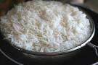


Ціль 7.2 Визначити картинки, які починаються із звуків в 7.1
Тестування

Вказівки для тестування: Позначте і вкажіть на кожну картинку: рис, перо, місяць, і повітряна куля. Наголосіть на звукові /р/. Скажіть: «Вкажи на картинку, яка починається на букву /ррр/.» Дайте учневі 5 секунд на відповідь перед тим як переходити до наступного слова.

Допустима підказка: «Яке саме слово?»

O Ціль 7.2 Визначити картинки, які починаються із звуків в 7.1
Тестування
 | 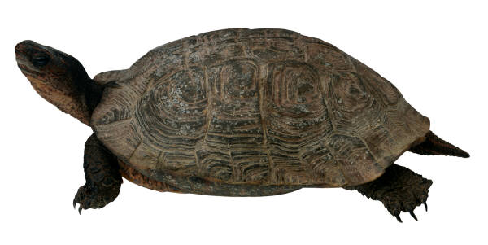
 | 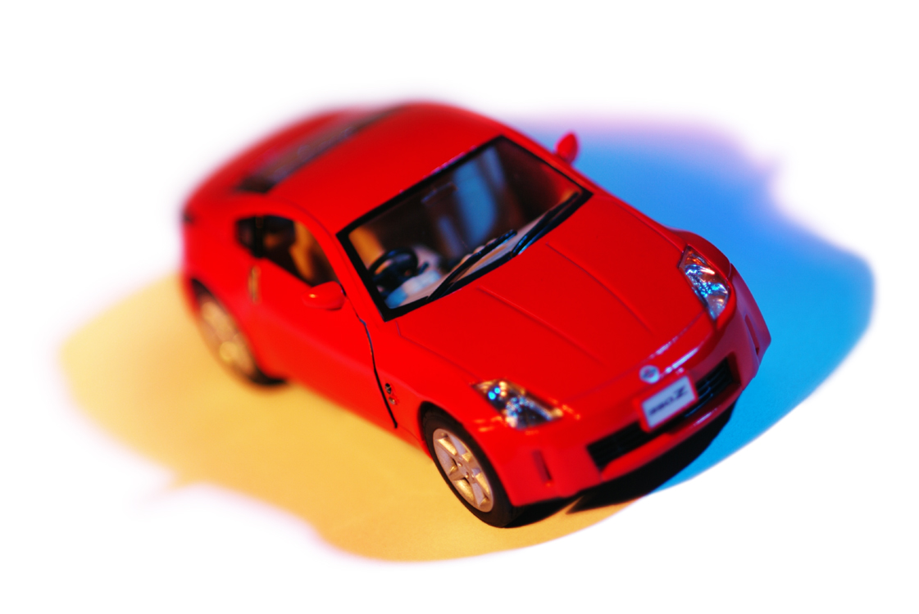

Ціль 7.2 Визначити картинки, які починаються із звуків в 7.1
Тестування

Вказівки для тестування: Позначте і вкажіть на кожну картинку: риба, черепаха, капелюх, і машина. Наголосіть на звукові /р/. Скажіть: «Вкажи на картинку, яка починається на букву /ррр/.» Дайте учневі 5 секунд на відповідь перед тим як переходити до наступного слова.

Допустима підказка: «Яке саме слово?»

Ціль 7.2 Визначити картинки, які починаються із звуків в 7.1
Тестування
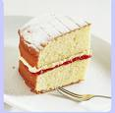
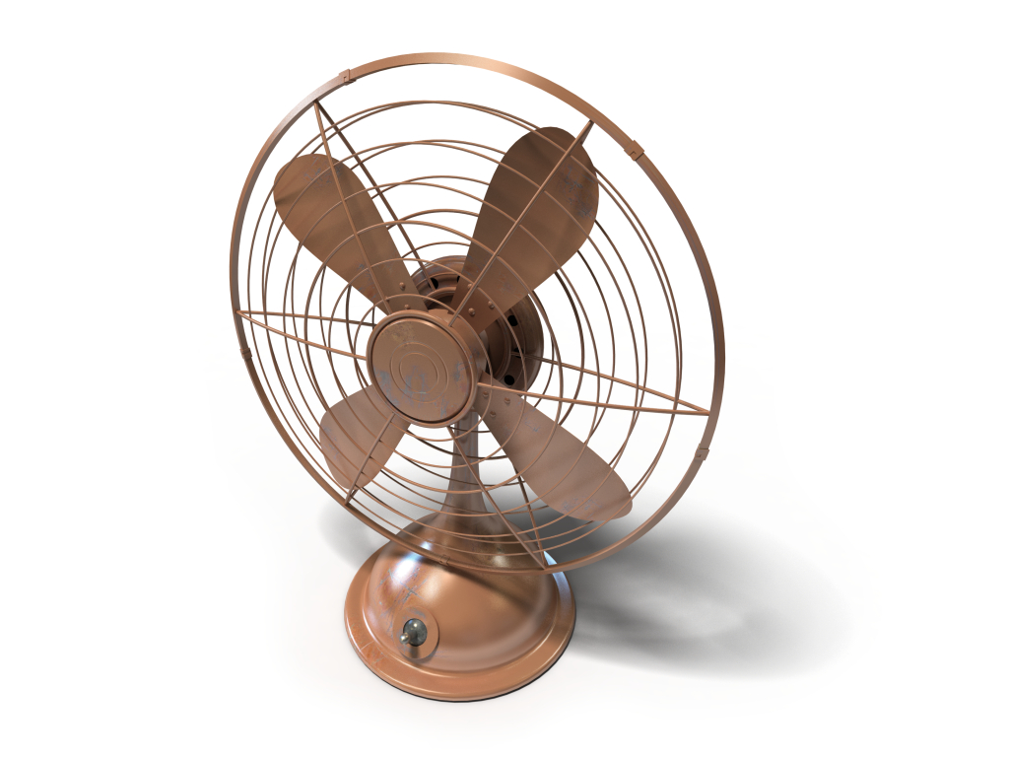

Ціль 7.2 Визначити картинки, які починаються із звуків в 7.1
Тестування

Вказівки для тестування: Позначте і вкажіть на кожну картинку: торт, зебра, вентилятор, і стіл. Наголосіть на звукові /т/. Скажіть: «Вкажи на картинку, яка починається на букву /ттт/.» Дайте учневі 5 секунд на відповідь перед тим як переходити до наступного слова.

Допустима підказка: «Яке саме слово?»

Ціль 7.2 Визначити картинки, які починаються із звуків в 7.1
Тестування



Ціль 7.2 Визначити картинки, які починаються із звуків в 7.1
Тестування

Вказівки для тестування: Позначте і вкажіть на кожну картинку: телевізор, гроші, нога, сумний. Наголосіть на звукові /т/. Скажіть: «Вкажи на картинку, яка починається на букву /ттт/.» Дайте учневі 5 секунд на відповідь перед тим як переходити до наступного слова.

Допустима підказка: «Яке саме слово?»

Ціль 7.2 Визначити картинки, які починаються із звуків в 7.1
Тестування

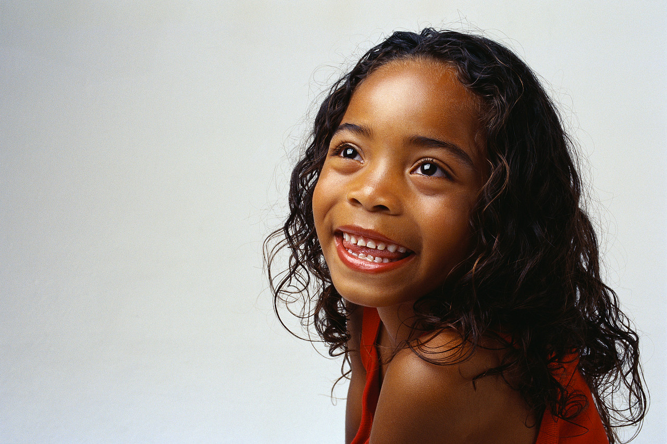 | 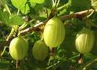
 | 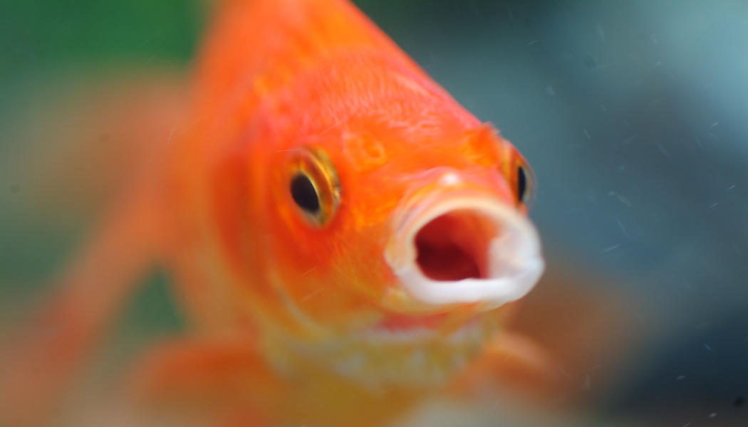

Ціль 7.2 Визначити картинки, які починаються із звуків в 7.1
Тестування

Вказівки для тестування: Позначте і вкажіть на кожну картинку: дівчина, агрус, мило, і риба. Наголосіть на звукові /а/. Скажіть: «Вкажи на картинку, яка починається на букву /ааа/.» Дайте учневі 5 секунд на відповідь перед тим як переходити до наступного слова.

Допустима підказка: «Яке саме слово?»

Ціль 7.2 Визначити картинки, які починаються із звуків в 7.1
Тестування
 | 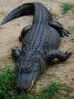
 | 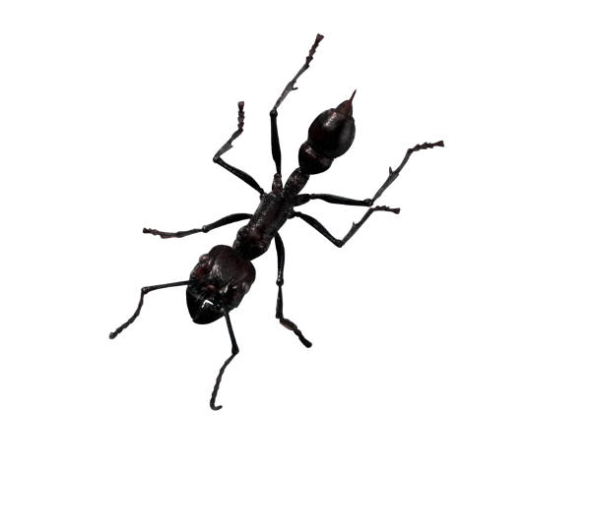

Ціль 7.2 Визначити картинки, які починаються із звуків в 7.1
Тестування

Вказівки для тестування: Позначте і вкажіть на кожну картинку: привид, алігатор, серветка, мураха. Наголосіть на звукові /а/. Скажіть: «Вкажи на картинку, яка починається на букву /ааа/.» Дайте учневі 5 секунд на відповідь перед тим як переходити до наступного слова.

Допустима підказка: «Яке саме слово?»

Ціль 9: Вказати на картинки, які представляють нові слова
Демонстрування
птаха | сонце
дерево | співати

Ціль 9: Вказати на картинки, які представляють нові слова
Демонстрування

Вказівки для демонстрування: Не позначайте картинок з правильною відповіддю. Скажіть: «Ми будемо знаходити слова, наприклад, слово «співати». Вкажіть на слово «співати» і почекайте 5 секунд на відповідь учня. Якщо учень не відповідає, чи дає неправильну відповідь, скажіть «Це – слово «співати». Тепер ти покажи на слово «співати».

Ціль 9: Вказати на картинки, які представляють нові слова
Демонстрування
зубна щітка | кролик
 | 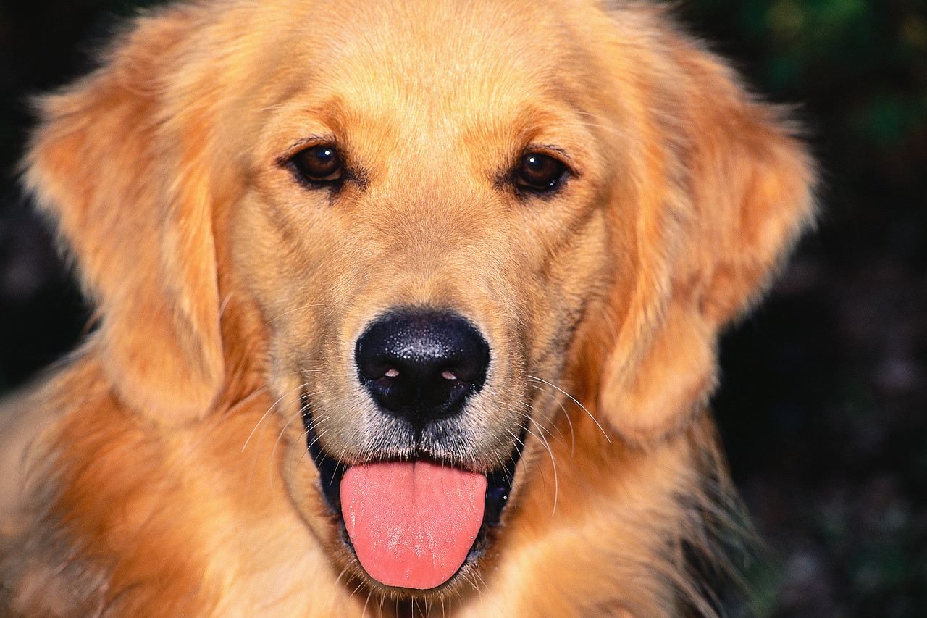
мужчина | собака
Ціль 9: Вказати на картинки, які представляють нові слова
Тестування

Вказівки для тестування: Скажіть: «Тепер твоя черга. Покажи на слово «собака». Не позначайте картинок з правильною відповіддю. Якщо учень перебиває вас, вибираючи неправильне слово, закрийте картинку рукою і скажіть: «Почекай поки я закінчу» і повторіть. Така відповідь вважається неправильною. Зробіть підказку лише один раз.

Допустима підказка: «Вкажи на _______».
Ціль 9: Вказати на картинки, які представляють нові слова
Тестування
 | 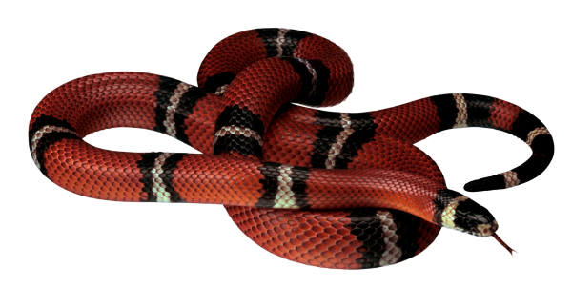
свиня | змія
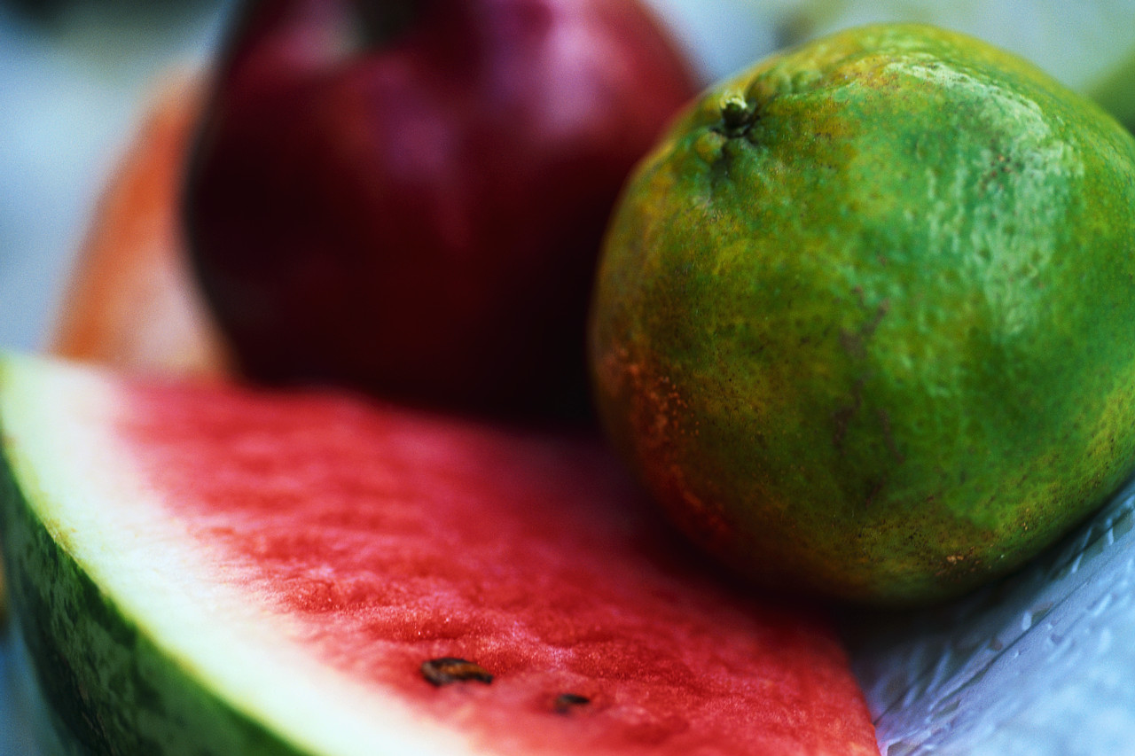
фрукти | м’яч

Ціль 9: Вказати на картинки, які представляють нові слова
Тестування

Вказівки для тестування: Скажіть: «Тепер твоя черга. Покажи на слово «змія». Не позначайте картинок з правильною відповіддю. Якщо учень перебиває вас, вибираючи неправильне слово, закрийте картинку рукою і скажіть: «Почекай поки я закінчу» і повторіть. Така відповідь вважається неправильною. Зробіть підказку лише один раз.

Допустима підказка: «Вкажи на _______».
Ціль 9: Вказати на картинки, які представляють нові слова
Тестування
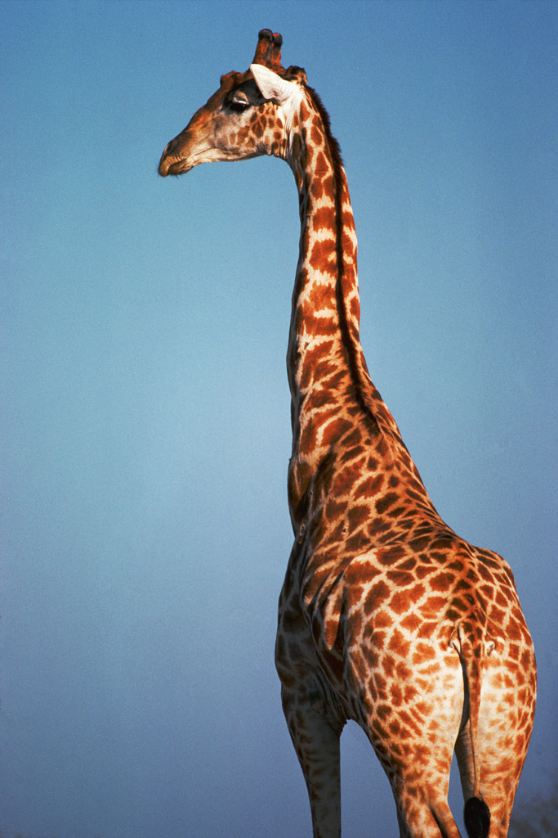 | 
жирафа | льодяник
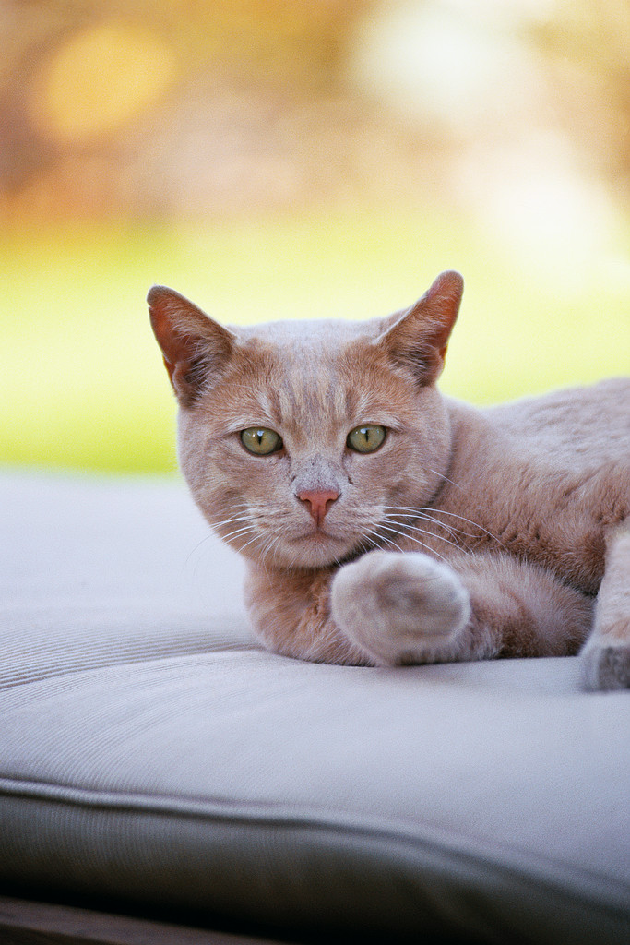 | 
кіт | бейсбол

Ціль 9: Вказати на картинки, які представляють нові слова
Тестування

Вказівки для тестування: Скажіть: «Тепер твоя черга. Покажи на слово «кіт». Не позначайте картинок з правильною відповіддю. Якщо учень перебиває вас, вибираючи неправильне слово, закрийте картинку рукою і скажіть: «Почекай поки я закінчу» і повторіть. Така відповідь вважається неправильною. Зробіть підказку лише один раз.

Допустима підказка: «Вкажи на _______».

Ціль 9: Вказати на картинки, які представляють нові слова
Тестування
динозавр | вентилятор
морозиво | кролик

Ціль 9: Вказати на картинки, які представляють нові слова
Тестування

Вказівки для тестування: Скажіть: «Тепер твоя черга. Покажи на слово «кролика». Не позначайте картинок з правильною відповіддю. Якщо учень перебиває вас, вибираючи неправильне слово, закрийте картинку рукою і скажіть: «Почекай поки я закінчу» і повторіть. Така відповідь вважається неправильною. Зробіть підказку лише один раз.

Допустима підказка: «Вкажи на _______».
Ціль 9: Вказати на картинки, які представляють нові слова
Тестування
відро для сміття | кепка
 | 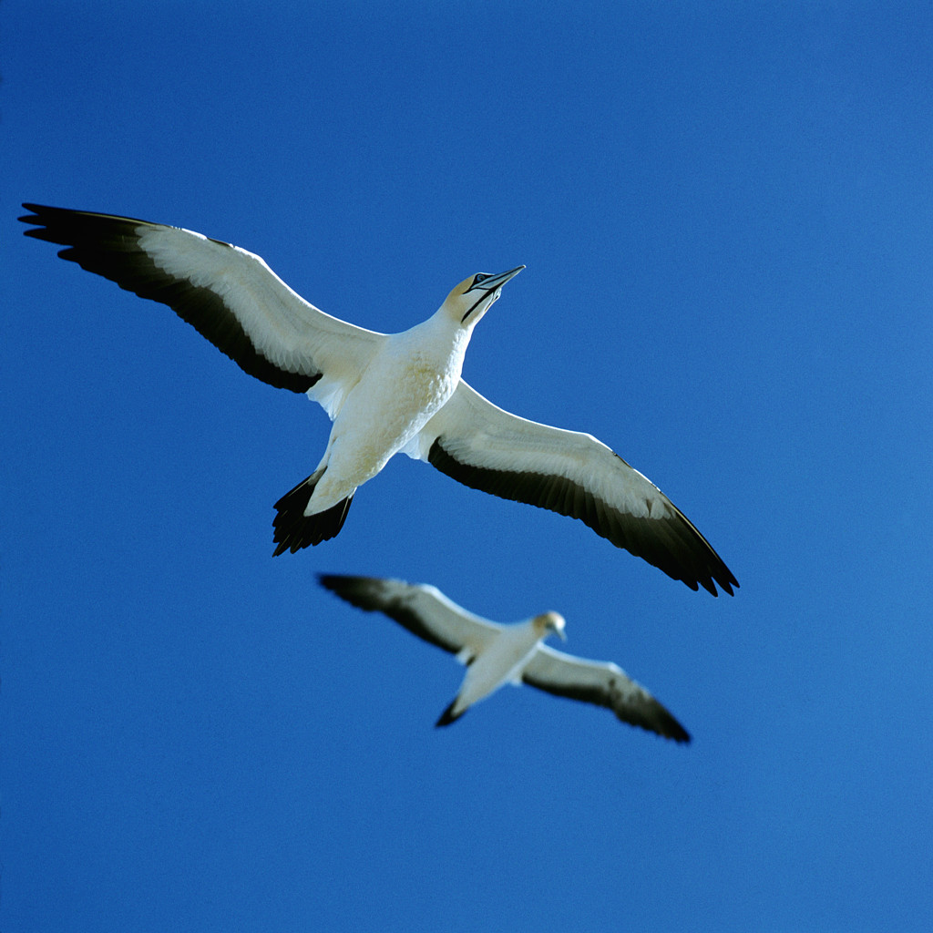
дерево | птах

Ціль 9: Вказати на картинки, які представляють нові слова
Тестування

Вказівки для тестування: Скажіть: «Тепер твоя черга. Покажи на слово «птах». Не позначайте картинок з правильною відповіддю. Якщо учень перебиває вас, вибираючи неправильне слово, закрийте картинку рукою і скажіть: «Почекай поки я закінчу» і повторіть. Така відповідь вважається неправильною. Зробіть підказку лише один раз.

Допустима підказка: «Вкажи на _______».

